# Урок. Поняття комп’ютерного експерименту.

**Цілі:**

* **навчальна**: познайомити з етапами моделювання та реалізувати моделювання відповідно поставленої задачі на прикладі схеми мікроконтролерів;
* **розвивальна:** розвивати логічне мислення; формувати вміння діяти за інструкцією, планувати свою діяльність, аналізувати i робити висновки;
* **виховна:** виховувати інформаційну культуру учнів, уважність, акуратність, дисциплінованість.

**Тип уроку**: засвоєння нових знань;

**Хід уроку**

**І. Організаційний етап**

* привітання
* перевірка присутніх
* перевірка готовності учнів до уроку

**ІІ. Актуалізація опорних знань**

Дайте відповіді на запитання:

* які існують етапи створення інформаційної моделі;
* як створюють інформаційні моделі в різних програмних середовищах.

**ІІІ. Оголошення теми та мети уроку . Мотивація навчальної діяльності**

На сьогоднішньому уроці ви:

* дізнаєтесь етапи створення комп'ютерного моделювання
* створите комп'ютерну модель для конкретної задачі

**IV. Вивчення нового матеріалу**

**З яких етапів складається процес комп’ютерного моделювання?**

Процес комп’ютерного моделювання складається з декількох етапів, кожний з яких передбачає певні дії

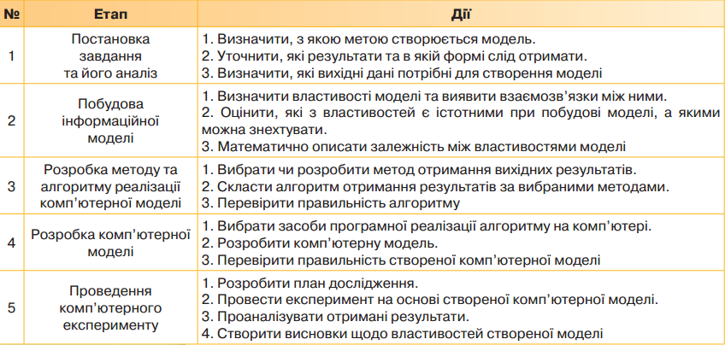

Для створення та опрацювання комп’ютерних моделей використовуються наявні програмні засоби (математичні програми, електронні таблиці, графічні редактори тощо), онлайнові інструменти, що належать до сервісів Веб 2.0, або розробляються оригінальні програми за допомогою мов програмування.

**Комп’ютерний експеримент** — дослідження математичної моделі за допомогою комп’ютера, під час якого за одними параметрами моделі обчислюють інші її параметри й на цій основі роблять висновки про властивості об’єкта, описані математичною моделлю.

Дослідження математичної моделі за допомогою комп’ютера можна лише умовно віднести до експерименту, бо він відображає не природні явища чи процеси, а є лише чисельною реалізацією створеної математичної моделі. Результати проведеного експерименту характеризують властивості моделі, а не прототипу.

У ході експерименту може виникнути потреба виправити план дослідження. Наприклад, поглибити його в деякому напрямку. Отримані результати можуть викликати сумніви, які вимагатимуть вибору іншого методу дослідження, уточнення моделі або навіть внесення змін у постановку завдання.

Розглянемо процес побудови комп'ютерної моделі на прикладі. Створення комп’ютерної моделі будемо здійснювати у віртуальній лабораторії https://www.tinkercad.com, яка дає змогу створювати комп’ютерні моделі.

Одним з таких напрямків є використання онлайн симулятора Tinkercad Circuits Arduino на уроках вивчення програмування у будь-якому класі.

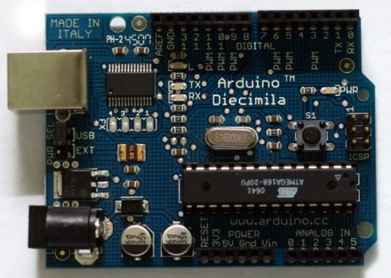

**Arduino** (Ардуіно) — це апаратна обчислювальна платформа для аматорського конструювання, основними компонентами якої є плата мікроконтролера з елементами вводу/виводу та середовище розробки на мові програмування, що є підмножиною C/C++.[3]

На основі Arduino розробляють навчальні прилади, роботи, системи спостереження і безпеки, аналоги систем типу «розумний дім», гірлянду з «вогнями, що біжать», цифровий кодований замок, дистанційний пульт для керування побутовими пристроями, систему для автоматичного поливання квітів і т.п.

Але чи можна займатись проектами Arduino без самого мікроконтролера? Завдяки онлайн сервісу Tinkercad Circuits Arduino можна не тільки створювати електричні схеми та запускати емулятор[1] електричного кола, а і підключати до проекту віртуальну плату Arduino, в яку можна завантажити працюючі скетчі (програма, код). Tinkercad – це безкоштовний, простий і водночас потужний сервіс, з якого можна розпочинати навчання електротехніці та роботехніці.

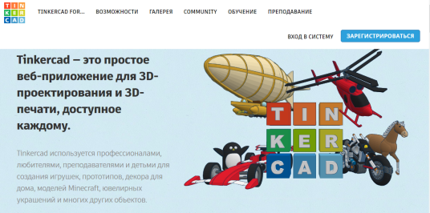

Можливості симулятора Tinkercad для розробника Arduino:

* онлайн платформа (браузер та інтернет);
* зручний графічний редактор для візуальної побудови електричних схем;
* набір попередньо встановлених моделей більшості популярних електронних компонентів, відсортоване за типами компонентів;
* симулятор[2] датчиків та інструментів зовнішнього впливу. Ви можете змінювати показники датчиків, стежачи за тим, як на них реагує система;
* вбудований редактор коду Arduino з монітором порту і можливістю покрокової налагодження;
* готові для розгортання проекти Arduino зі схемами і кодом;
* візуальний редактор коду Arduio;
* можливість інтеграції з рештою функцій Tinkercad і швидкого створення для вашого пристрою корпусу та інших конструктивних елементів - створена модель може бути відразу ж скинута на 3D-принтер;
* вбудовані підручники і величезне співтовариство з колекцією готових проектів.

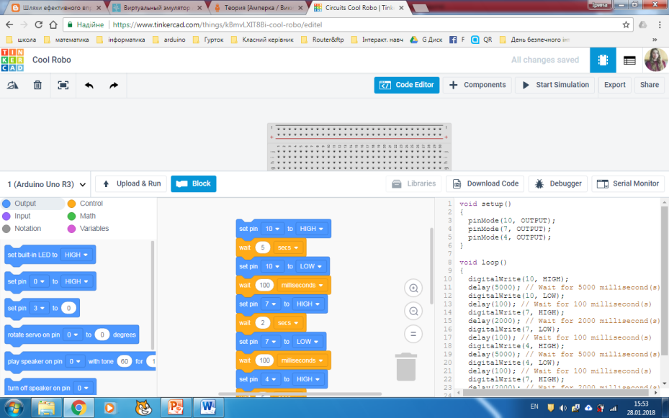В якому ж форматі можна використовувати даний сервіс в рамках вивчення курсу інформатики. Як вже було сказано, симулятор Tinkercad дозволяє не лише створювати електричні схеми а і писати програмний код (скетч). Натиснувши на кнопку «Code Editor» та перейшовши в режим редагування коду ми оnримуємо можливість створювати програму одним із двох способів: з допомогою візуальних блоків типу Scratch або використовуючи мову програмування Arduino, що основана на С/С++. Слід зауважити приємну особливість для учнів та вчителів, які не вивчають мову програмування С/С++ або ж тільки починають з нею знайомитись, при побудові скетча з допомогою блоків, код на мові програмування Arduino створюється автоматично.

***Практична робота***

Побудуйте схему світлофора, за зразком (малюнок 1), використовуючи світлодіоди жовтого, зеленого та червоного кольорів. Створіть скетч (код) який дозволить червоному світлу горіти 5 секунд, жовтому – 2 секунди, зеленому – 5 секунд і знову жовтому – 2 секунди.

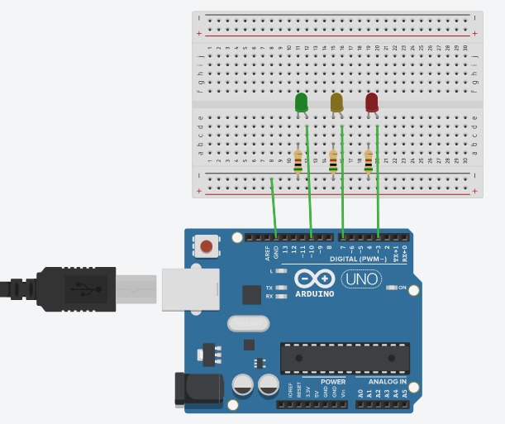***(Завдання передбачає, що учні вже зареєстровані на сайті*** [***www.tinkercad.com***](http://www.tinkercad.com/) ***та ознайомлені з основами роботи в даному середовищі)***

* Зайдіть на сайт [www.tinkercad.com](http://www.tinkercad.com/).

мал. 1

* Здійсніть вхід та відкрийте розділ **Circuits.**
* Побудуйте схему за зразком (***мал.1***), використовуючи наступні елементи: (кнопка **Components**)

|  |  |
| --- | --- |
|  | Мікроконтролер Arduino  **Arduino Uno R3** |
|  | Макетна плата  **Breadboard Small** |
|  | Резистор (3 шт)  **Resistor** |
|  | Світлодіод (3 шт)  **LED** |

* 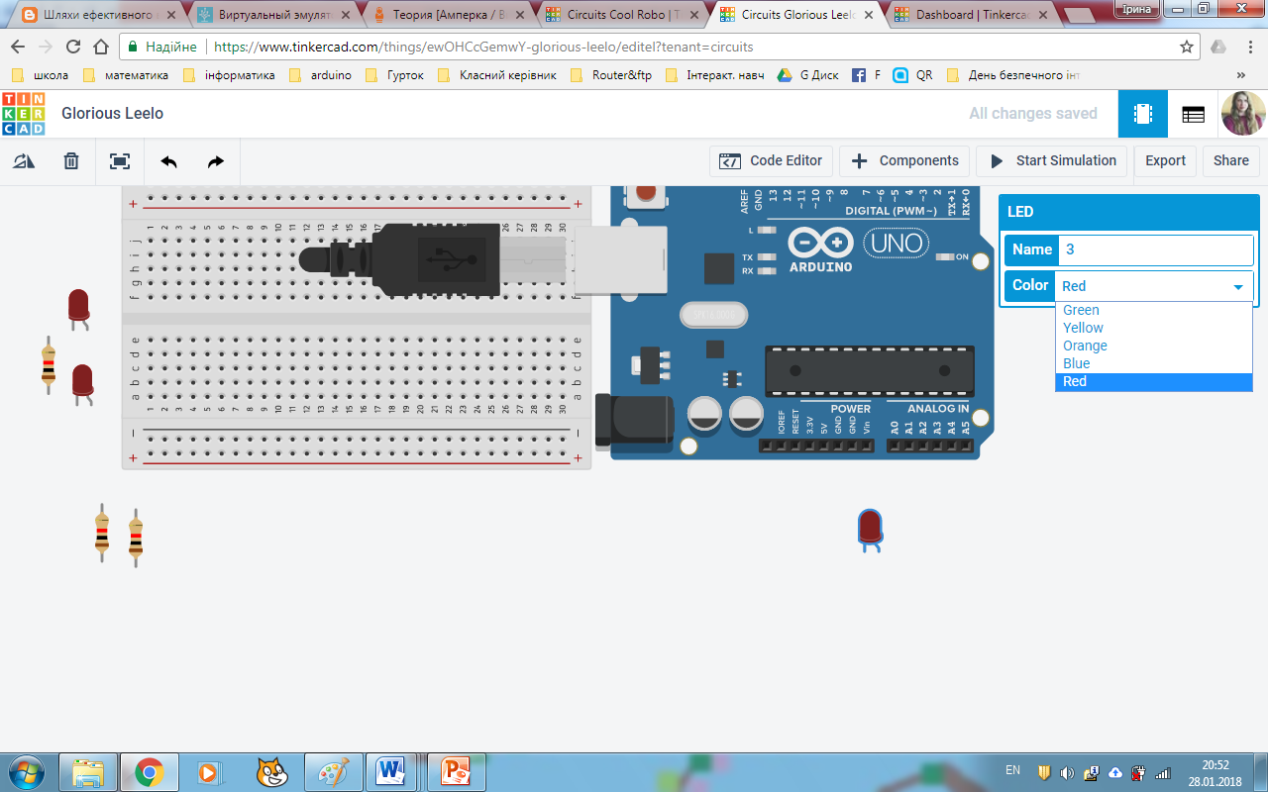Приєднайте світлодіоди до 10, 7 та 3 пінів.
* Задайте колір світлодіодам у вікні властивостей об’єкта, виділивши їх по одному.
* Відкрийте вкладку **Code Editor** та створіть код, використайте наступні блоки:

|  |  |
| --- | --- |
|  | **set pin** – задає номер піна до якого під’єднано світлодіод  **HIGH** – включає світлодіод  **LOW** – виключає світлодіод |
|  | чекати 1 секунду |
| **Приклад частини програми** | |
|  | Засвічується світлодіод, що під’єднаний до 7 піна  Горить 2 секунди  Виключається світлодіод, що під’єднаний до 7 піна |

**Додаткові завдання**

* Змініть час блимання світлодіодів відповідно на 7, 1 та 7 секунд
* Переставте червоний світлодіод у 2 пін та здійсніть відповідні зміни у програмному коді.
* Поміняйте опір усіх резисторів на 200 . Проаналізуйте що змінилось. Зробіть висновки.

На завершення цієї статті – короткого знайомства з новим цікавим сервісом Tinkercad Arduino Circuits та способами його використання на уроках інформатики, хотілося б ще раз підкреслити його ключові можливості: візуальний редактор схем, візуальний і текстові редактори коду, режим налагодження, режим симуляції схем, можливість експорту отриманих скетчів і електричних схем в реальні проекти. Зібрані разом, та ще й у вигляді зручного, простого для освоєння web-сервісу, вони роблять Tinkercad вкрай корисним як для учнів, які планують поєднати своє життя з ІТ технологіями, так і для тих що лише знайомляться та можливо зацікавляться робототехнікою.

**V.  Інструктаж з ТБ**

**VI. Засвоєння нових знань, формування вмінь**

Практичне завдання .

* Робота в парах: вправи 2, 3 ст. 98
* Самостійна робота вправа 2, 3 ст. 99

**VІІ. Підсумки уроку**

***Рефлексія***

* ***Що ми навчились на уроці***
* ***Що виявилось занадто важким***

**VІІI. Домашнє завдання**

Підручник п. 12.3 ст. 96- 99 Вправа 1 ст. 99

**IХ. Оцінювання роботи учнів**

1. Емулятор – це повноцінний аналог, що здатен замінити оригінал.
2. Симулятор – це пристрій чи сервіс, що імітує деякі властивості системи чи сервісу, але не є його точною копією.